Анализ результатов мониторинга состояния детских общественных объединений на территории Пермского края (январь, 2022)

В 2022 г. исполняется 100 лет Всесоюзной пионерской организации им. В.Л. Ленина. Решение о ее образовании было принято 19 мая 1922 г. Несмотря на многие изменения, эта дата остается значимой для многих людей. Это знаковое событие для формирования гражданского сознания, духовно-нравственного и патриотического воспитания подрастающих поколений.
Пионерия – это не только культурный пласт и наследие эпохи, это огромный педагогический опыт, грамотно выстроенная система воспитания и занятости детей и подростков. За годы своей деятельности пионерия объединила 210 миллионов мальчишек и девчонок нашей страны, сотни тысяч пионерских вожатых.
Многие представители старшего поколения россиян и сейчас вспоминают пионерские фестивали и сборы, тимуровское движение, военно-спортивную игру «Зарница», спортивные турниры «Золотая шайба», «Кожаный мяч», «Белая ладья», клубы интернациональной дружбы. В их жизни были летние пионерские лагеря, походы по родному краю, пионерские костры. Они вселяли в ребят оптимизм, сплачивали их, учили дружбе и верности, когда один за всех и все за одного.
О магии пионерии, а она действительно существовала, написаны тысячи газетных статей, сотни книг, сняты десятки кинофильмов. Пионерам посвящали свои произведения лучшие представители творческой интеллигенции, многие из которых и сами в свое время носили красные галстуки.
В 20-х–30-х годах прошлого столетия пионеры наравне со взрослыми участвовали в индустриализации страны. В1941-1945 гг. во время Великой Отечественной войны боролись с фашистами на фронте и в тылу, а в послевоенное время помогали восстанавливать разрушенную страну. В 60-х–70-х годах ХХ века пионеры собирали макулатуру, металлолом. Делали все это с азартом и задором, который не случайно назывался пионерским. Ребята, носившие красные галстуки, являлись примером и в школе, и во внешкольной жизни.
100-летний юбилей, – это не только повод вспомнить о делах давно минувших лет, которыми можно гордиться, но и возможность задуматься о перспективах развития современных детских общественных объединений, их роли в воспитании и развитии подрастающего поколения, месте взрослеющего ребенка в общественной жизни страны.
Реализация Стратегии развития воспитания в Российской Федерации на период до 2025 предусматривает разработку действенных механизмов, одним из которых является поддержка детских общественных объединений. Данная поддержка предполагает: «улучшение условий для эффективного взаимодействия детских и иных общественных объединений с образовательными организациями общего, профессионального и дополнительного образования в целях содействия реализации и развития лидерского и творческого потенциала детей…», привлечение детей к участию в социально значимых познавательных, творческих, культурных, краеведческих, спортивных и благотворительных проектах, в волонтерском движении; расширение государственно-частного партнерства в сфере воспитания детей».
Педагогу необходимо помнить, что детское общественное объединение – самостоятельный институт воспитания, который может действовать на любой базе, в том числе на базе образовательной организации.
Детское общественное объединение – добровольное, самоуправляемое, некоммерческое формирование, созданное по инициативе детей и взрослых, объединившихся на основе общности интересов для реализации общих целей, указанных в уставе общественного объединения. Его правовой основой является ФЗ «Об общественных объединениях».
Многообразие «взрослого мира», безусловно, является основанием для многообразия мира детского движения как совокупности ДОО города, района, региона, страны. Это определяет наличие в структуре детского движения России пионерских, скаутских, экологических, природоохранных, военизированных, творческих, научных, многопрофильных детских объединений.
В течение января 2022 на территории Пермского края проводился мониторинг детских общественных объединений. Всего в опросе приняло участие 679 организаций, из которых 512 являются детскими общественными объединениями и работают в соответствии с федеральным законодательством, 165 объединений позиционируют себя как детские общественные объединения, хотя таковыми не являются.

На вопрос, «Возраст участников детского общественного объединения (организации)» получены следующие ответы:
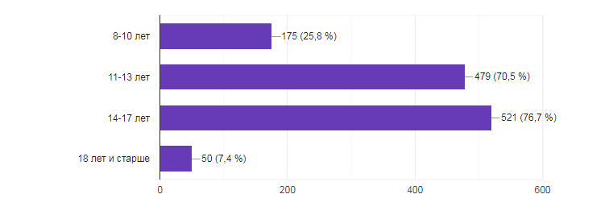
Вопрос о наличие в детском объединении (организации) регламентирующих документов получил 85,4% утвердительных ответов, причем 10,9% респондентов имеют статус юридического лица
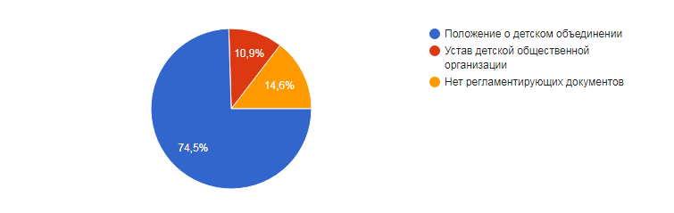
На отсутствие регламентирующих документов указали в основном удаленные сельские образовательные организации Юсьвинского, Юрлинского и др.
На вопрос о наличие системы учета членов объединения утвердительно ответило только 78,1% респондентов
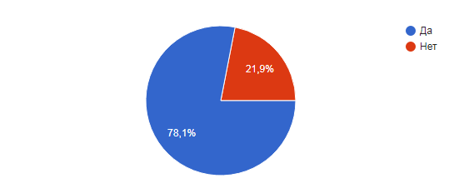
На вопрос об организованной системе учета членов детских объединений большинство выразилось следующим образом62,7% объединений указали как форму учета «Журнал учета членов», 2,1% - наличие членских билетов.
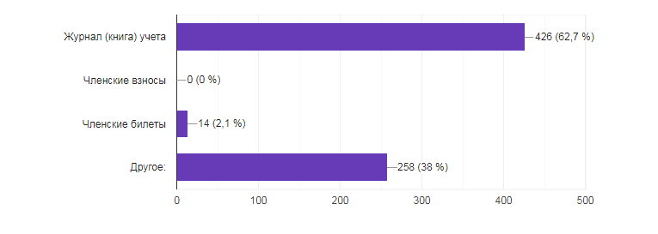
38% респондентов указали Другое, при этом не раскрыли, что они имели в виду. Такие детские объединения есть во всех территориях Пермского края.
Отвечая на вопрос о направлениях деятельности общественных объединений большинство 81,3% указали социально-гуманитарную деятельность, при этом нужно отметить, что 53,4% респондентов указали не одно, а несколько направлений деятельности от 2 до 4.
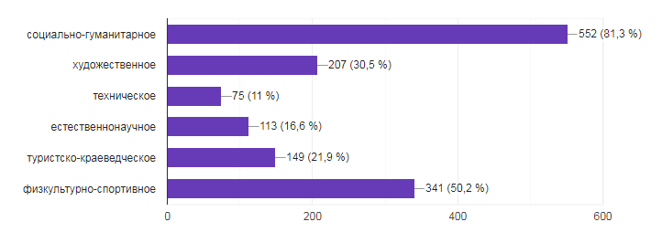
На вопросы связанные с наличием системы подготовки (повышения квалификации) взрослых лидеров детских общественных объединений, 68,2% респондентов дали отрицательный ответ. Это значит что больше половины участников, не повышали свою квалификацию и не совершенствовали свои профессиональные компетенции в области организации и руководства детскими общественными объединениями.
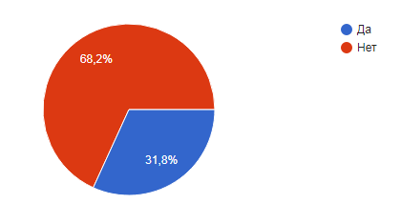
И только 31,8% участников опроса дали утвердительный ответ, тем самым подтвердив свою потребность в повышении квалификации. Такие педагоги есть в каждом муниципалитете Пермского края, а данная проблема является общей для руководителей детских общественных объединений.
Данный вывод подтверждается ответом на следующий вопрос, связанный с взаимоотношениями с организациями дополнительного профессионального образования, большинство 87,5% затруднились назвать образовательные учреждения, где бы они хотели или могли пройти или проходили повышение квалификации по данному направлению деятельности детского общественного объединения и только 12,5% участников опроса назвали 2 дополнительных профессиональных образовательных организации 6,5% ГАУ ДПО «Институт развития образования Пермского края» и 6% респондентов назвали ФГБОУ ВО «Пермский гуманитарно-педагогический университет»
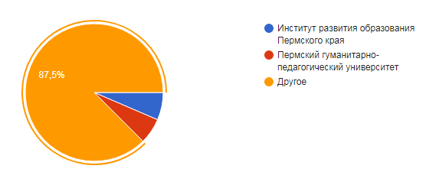
Среди детских общественных объединений, принявших участие в опросе в Пермском крае представлены следующие:
- Общероссийская общественно-государственная детско-юношеская организация «Российское движение школьников» (РДШ)
- Добровольное российское детско-юношеское движение «Юнармия» (Юнармия)
- Юные инспектора дорожного движения (ЮИД)
- Всероссийское детско-юношеское общественное движение «Юный пожарный» (Дружина юных пожарных (ДЮП))
- Национальная организация российских скаутов-разведчиков (НОРС-Р)
- Общероссийская общественная детская организация «Лига юных журналистов»
- Отряды правоохранительной направленности
- Волонтерские объединения
- Объединения экологической направленности
- Пионерские объединения
- Объединения поисковой направленности и школьные музеи
- Трудовые отряды подростков РСО
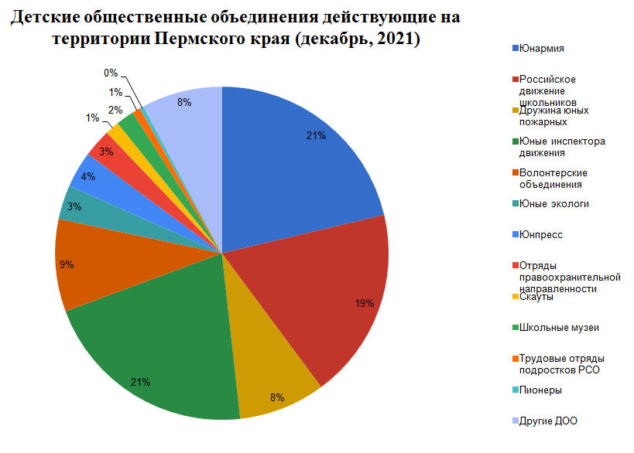

Общее количество подростков принимающих участие в деятельности детских общественных объединений составляет – 19219 чел.
Возрастной состав участников представлен следующими группами:
- 8-10 лет – 19%
- 11-13 лет – 44%
- 14-17 лет – 35%
- 18лет и старше – 2%

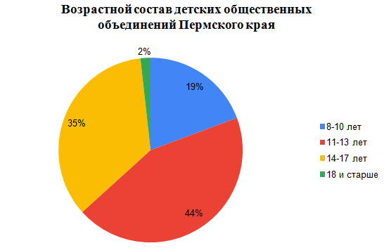
Анализ возрастного состава позволяет сделать вывод о необходимости более активного включения младших школьников в деятельность детских общественных объединений. В этой связи примером такой работы являются программы скаутских и пионерских организаций. К сожалению, в Пермском крае их немного меньше 1%. Потенциал этих организаций успешно могли бы использовать в формировании воспитательного пространства образовательных организаций городских округов Перми, Березников, Соликамска, Пермского муниципального районы, активней их, поддерживая и продвигая в образовательном пространстве Пермского края.
Всероссийское военно-патриотическое общественное движение «Юнармия» создано в 2016 году по инициативе министра обороны С.К. Шойгу. Движение, при осуществлении своей деятельности руководствуется Конституцией Российской Федерации, принципами и нормами международного права, Федеральным законом «Об общественных объединениях», федеральными законами и иными нормативно-правовыми актами Российской Федерации.
В данном опросе приняло участие 109 объединений данной направленности, что составило 20% от общего числа участников движения. Общее число детей занимающихся в объединениях принявших участие в опросе составило 4483 человека, среди них 8-10 лет – 14%, 11-13 лет – 47%, 14-17 лет – 37%, 18 и старше лет – 2%.
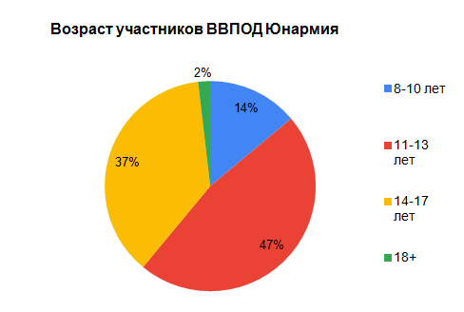

Общероссийская общественно-государственная детско-юношеская организация «Российское движение школьников» действует на основании Указа Президента РФ № 536 «О создании общероссийской общественно-государственной организации «Российское движение школьников» от 29 октября 2015 года.
По данным Пермского регионального отделения РДШ на 1 января 2022 года количество образовательных организаций, реализующих деятельность РДШ составляет – 301 (менее 50% от всех образовательных организаций Пермского края). Среди районов не имеющих на своей территории первичные организации РДШ Юсвинский, Юрлинский, Сивинский муниципальные округа и этот список можно продолжать.
Общее количество детей в объединениях РДШ принявших участие в опросе составило 8882 участника, в том числе 8-10 лет – 20%, 11-13 лет – 43%, 14-17 лет – 36%, 18 и более лет – 1%. 15% объединений РДШ принимают участие в деятельности двух и более общественных организаций – СПО-ФДО, Юнармия, ДИМСИ. Среди таких объединений можно назвать Городские и муниципальные округа Чайковский, Березники, Пермь, Соликамск, Карагай, Березовка, Кунгур. Помимо этого в составе Российского движения школьников функционируют муниципальные общественные объединения ЧАДО (Чайковский); Фотон (Александровск, Березники);

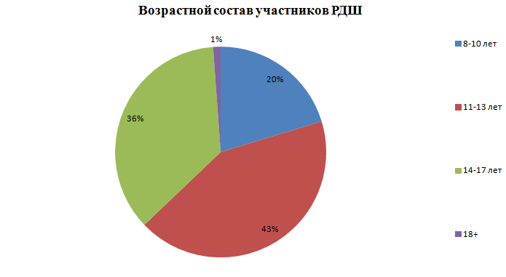

Третье по численности и активности нужно отметить школьные волонтерские (добровольческие) общественные объединения. В последнее время это направление деятельности детских общественных объединений набирает активность. Значение добровольческой деятельности для общества и государства отмечалось в ежегодных (с 2007 г.) Посланиях Президента Российской Федерации, докладах Общественной палаты о развитии гражданского общества. Был принят и реализуется ряд законодательных решений, способствующих развитию добровольчества, его поддержка становится приоритетным направлением государственной молодежной и социальной политики.
В проводимом нами опросе приняло участие 46 объединений с общим количеством 1903 обучающихся, из них 8-10 лет -16%, 11-13 лет – 25%, 14-17 лет – 56%, 18 лет и старше – 3%. 18% участников опроса в своей деятельности реализуют программы волонтерства РДШ, ДИМСИ, Организации учащейся молодежи и детей Пермского края «Вектор дружбы», Волонтеры Победы, Волонтеры-медики.

Спектр реализуемых школьными волонтерскими организациями направлений деятельности достаточно широк от помощи пожилым людям и ветеранам Великой Отечественной войны, уход за памятниками погибшим войнам, шефства над младшими школьниками, оказание помощи в библиотеках и местных краеведческих музеях и т.д. Все участники опроса ориентируются в нормативно-правовой базе добровольчества (волонтерства), организации (объединения) имеют необходимые положения и уставы.
Однако в ответе на вопрос о профессиональном повышении квалификации в области деятельности детских общественных объединений данной направленности только 3% сказали, что проходили курсовую подготовку в том или ином виде.
Не менее активно работают общественные объединения «Юные инспектора дорожного движения» (далее - ЮИД). Данное направление деятельности общественных объединений существует в России с 1973 года. В 2019 году МВД России совместно с Министерством просвещения Российской Федерации в рамках национального проекта «Безопасные и качественные автомобильные дороги» разработало новую концепцию развития отрядов юных инспекторов движения. Федеральный проект «Безопасность дорожного движения» национального проекта «Безопасные и качественные автомобильные дороги» предусматривает мероприятия по повышению безопасности дорожного движения, предупреждению дорожно-транспортных происшествий, детского травматизма. Для достижения целей федерального проекта Минпросвещения России реализует задачу по совершенствованию обучения детей правилам дорожного движения, навыкам безопасного поведения на дорогах, в том числе путём участия детей и молодёжи в профилактике дорожно-транспортного травматизма, системной работы с родителями и предоставления технических средств и наглядных учебно-методических материалов.
В проводимом нами опросе приняло участие 108 объединений данной направленности, что составило 21% от общего числа участников опроса. Возрастной состав участников выглядит следующим образом:

Нужно отметить, что все объединения данного профиля оснащены локальными актами институционального уровня, обучение участников объединения проводится по разработанным в Госавтоинспекции МВД России примерным дополнительным общеразвивающим программам, согласованным с Минпросвещения РФ и реализуемым в рамках социально-гуманитарного направления дополнительного образования.
Практическая деятельность участников движения ЮИД способствует развитию не только навыков безопасного поведения на дорогах и профилактике дорожно-транспортного травматизма, но и профессиональному самоопределению участников движения. Помимо этого, для подростков участников движения и педагогов, работающих с участниками движения разработано мобильное приложение «ЮИД РОССИИ».
Все остальные направления развития детского движения в Пермском крае требуют пристального внимания и поддержки со стороны органов государственной власти. Мы уже упоминали ранее что скаутские и пионерские организации составляют менее 1%. 8-9% от общего числа участников детских общественных объединений, принявших участие в опросе представлено движениями Общероссийской общественной детской организации «Лига юных журналистов»; Всероссийским детско-юношеским общественным движением «Юный пожарный» (Дружина юных пожарных (ДЮП)).
Общероссийской общественной детской организации «Лига юных журналистов» - ЮНПРЕСС-Пермь поддерживает юных журналистов, работающих в образовательных организациях Пермского городского и муниципального округов, В городских округах Березников, Соликамска, Чайковского, … Кроме этого информационно-медийное направление деятельности развивается в рамках деятельности объединений Российского движения школьников и составляет до 10% от общей численности участников.
Дружины юных пожарных в современном виде существуют с 2008 года. В 2006 году заместителем Министра образования и науки Российской Федерации А.Г. Свинаренко, главным государственным инспектором Российской Федерации по пожарному надзору Г.Н. Кирилловым, председателем президиума Центрального совета Всероссийского добровольного пожарного общества было утверждено «Положение о Дружинах юных пожарных», положившее начало возрождению детско-юношеского движения. В 2008 г. на внеочередном съезде ВДПО было принято решение о создании Всероссийского детско-юношеского общественного движения «Юный пожарный», позволившего сплотить в единую организацию дружины юных пожарных России. Это решение открыло новую страницу в истории развития движения юных пожарных.
Содержание программ подготовки участников дружин юных пожарных разрабатывается на основе примерных программ, составленных при непосредственном участию сотрудников МЧС, ВДПО и согласованных с Минпросвещения РФ.
Ряд объединений реализует свою деятельность, ориентируясь на программы деятельности РДШ, ДИМСИ, Юнармия либо используя в деятельности несколько направлений. В настоящем опросе приняло более 40 объединений, что составляет 8% от общего числа детских общественных объединений. Возрастной состав Дружин юных пожарных выглядит следующим образом 11-13 лет – 61%, 14-17 лет – 39%. Такой узкий возрастной период связан с обеспечением безопасности. В связи с этим, членами ДЮП могут быть все желающие подростки в возрасте от 10 до 16 лет. Можно назвать территории, где оно популярно у подростков Краснокамский, Добрянский, Березниковский, Соликамский и Пермский городские округа, а также муниципальные округа Бардымский, Березовский, Частинский.
То же самое можно сказать и об уровне развития движения правоохранительных отрядов. В настоящее время на территории края действует всего 14 объединений данной направленности, что составляет всего 3% от общего числа объединений. Данное движение получило свое развитие в территориях Пермского края с высокой плотностью населения. Лидерами среди территорий являются Городские округа Пермь, Березники, Соликамск. Активно начинает развиваться это движение в Городских и муниципальных округах Краснокамский, Нытвенский, Очерский, Большесосновский.
3-4% от общего числа объединений занимает экологическое направление. Причем нужно отметить, что данное направление деятельности активно развивается в рамках других более крупных объединений, примером является Российское движение школьников или в форме экологического волонтерства.
Среди детских общественных объединений можно выделить 9% детских общественных объединений, функционирующих на институциональном уровне, периодически участвующие в мероприятиях и событиях крупных общественных объединений, но не присоединяющиеся к ним, сохраняющие свою самостоятельность.
По результатам исследования ценностных ориентаций молодежи Института воспитания РАО 2021 года - 71% школьников не состоят ни в каких общественных объединениях. Самые популярные организации, в которых состоят учащиеся, это «Российское движение школьников» (12%), волонтерские отряды и организации (9%), «Большая перемена» (8%) и «Юнармия» (7%).
Основные причины, по которым школьники вступают в общественные организации, это возможность помогать другим людям, расширение своих знаний и развитие способностей. Таким образом, мы видим, что учащимся прежде всего важно быть полезными другим и в тоже время развиваться самим

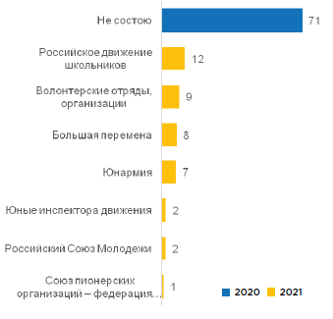

Основные задачи и механизмы поддержки детских общественных объединений:
- Создание и ведение реестра, формирование банка данных детских общественных объединений региона на базе электронной системы «Монитор»;
- Систематизация нормативно-правового сопровождения деятельности детских общественных объединений Пермского края;
- Обеспечение научно-методического сопровождения развития детского движения в Пермском крае:
- создание и систематизация научно-методического материала, передовых педагогических методик и технологий по работе детских общественных объединений;
- разработка методических пособий и рекомендаций;
- создание единого ресурсного методического центра поддержки деятельности детского движения края.
- Укрепление и развитие материальной базы детских общественных
объединений:
некоммерческих организаций из числа детских общественных объединений;
- предоставление помещений на льготной основе для текущей, проектной деятельности и консолидации детских общественных объединений края.
5. Развитие межведомственного взаимодействия государственных, муниципальных, общественных, частных организаций по поддержке детского движения Пермского края;
6. Развитие системы информационной поддержки различных форм детских общественных объединений региона:
- проведение ежегодного мониторинга, направленного на изучение состояния и на прогнозирование тенденций развития детского движения;
- создание единого регионального информационного поля для детских
общественных объединений;
- проведение специализированных мероприятий для СМИ региона по тематике детских общественных объединений;
- развитие разнообразных форм социальной рекламы деятельности детских общественных объединений;
7. Развитие системы подготовки кадров, мотивации лидеров и участников детских общественных объединений:
- проведение конкурсов лидеров и активистов детских общественных
объединений;
- проведение кадровых школ для руководителей, специалистов, актива и потенциальных участников детских общественных объединений по различным направлениям.
- популяризация достижений детских общественных объединений на
муниципальном, региональном и всероссийском уровнях;
- создание и ведение кадрового реестра специалистов детских общественных объединений, развитие системы стажировок.

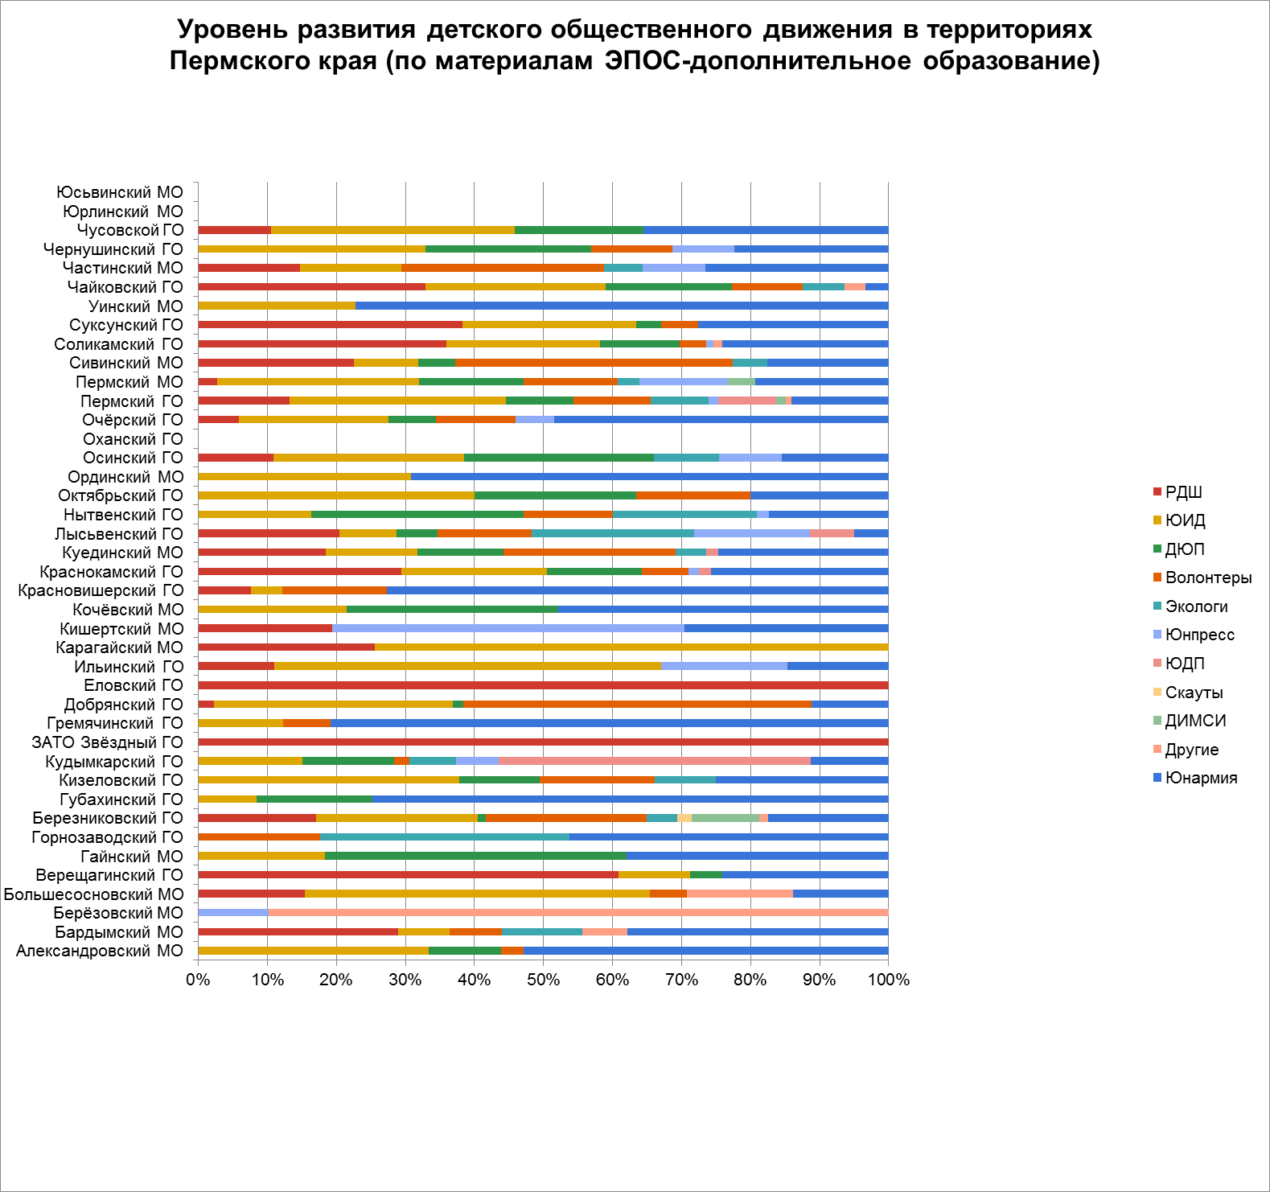

Стратегия развития воспитания в Российской Федерации на период до 2025 года (утверждена Правительством РФ от 29 мая 2015 г. № 996-р) [Электронный ресурс]. — URL: http://static.government.ru/media/files/f5Z8H9tgUK5Y9qtJ0tEFnyHlBitwN4gB.pdf (дата обращения: 15.02.2022).
Федеральный закон «Об общественных объединениях» от 19.05.1995 № 82-ФЗ (последняя редакция) [Электронный ресурс]. — URL: http://www.consultant.ru/document/cons_doc_LAW_6693/ (дата обращения: 15.02.2020).
Мирошкина, М.Р. Детское и молодёжное движение в России: история и перспективы // Социальная педагогика в России. — 2017. — № 4. — С. 3-10.
Указ Президента РФ от 29 октября 2015 г. № 536 «О создании Общероссийской общественно-государственной детско-юношеской организации «Российское движение школьников» (В редакции Указа Президента Российской Федерации от 24.10.2018 г. № 602) [Электронный ресурс]. — URL: http://www.kremlin.ru/acts/bank/40137 (дата обращения 12.02.2022).
Федеральный закон О благотворительной деятельности и добровольчестве (волонтерстве) (в ред. Федеральных законов от 21.03.2002 N 31-ФЗ, …, от 31.07.2020 N 282-ФЗ, от 08.12.2020 N 429-ФЗ) [Электронный ресурс]. —https://normativ.kontur.ru/document?moduleId=1&documentId=365722 - (дата обращения 12.02.2022).
Ценностные ориентации молодежи в современном обществе - http://educomm.iro.perm.ru/groups/sovremennoe-vospitanie/posts/rezultaty-issledovaniya-cennostnyh-orientaciy-molodezhi-instituta-vospitaniya-rao-2021-god

